Организация музейных мероприятий
Мероприятия школьного музея ежегодно входят в план по учебно-воспитательной работе школы. Помимо экскурсий и выставок методист музея и педагоги школы проводят в школьном музее множество мероприятий патриотической направленности. Ежегодно 8 сентября активисты музея выступают на митинге, посвященном годовщине начала блокады Ленинграда фашистскими войсками в парке 30-летия Победы.
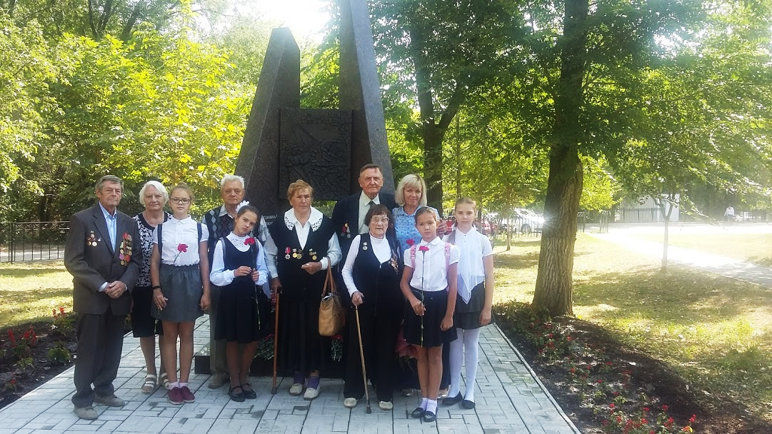
В канун этой даты в школьный музей приглашаются ветераны-блокадники для проведения уроков Мужества с учащимися школы. В музее организуется выставка рисунков среди учащихся 5-х-6-х классов «И помнит мир спасённый ,блокадный Ленинград».
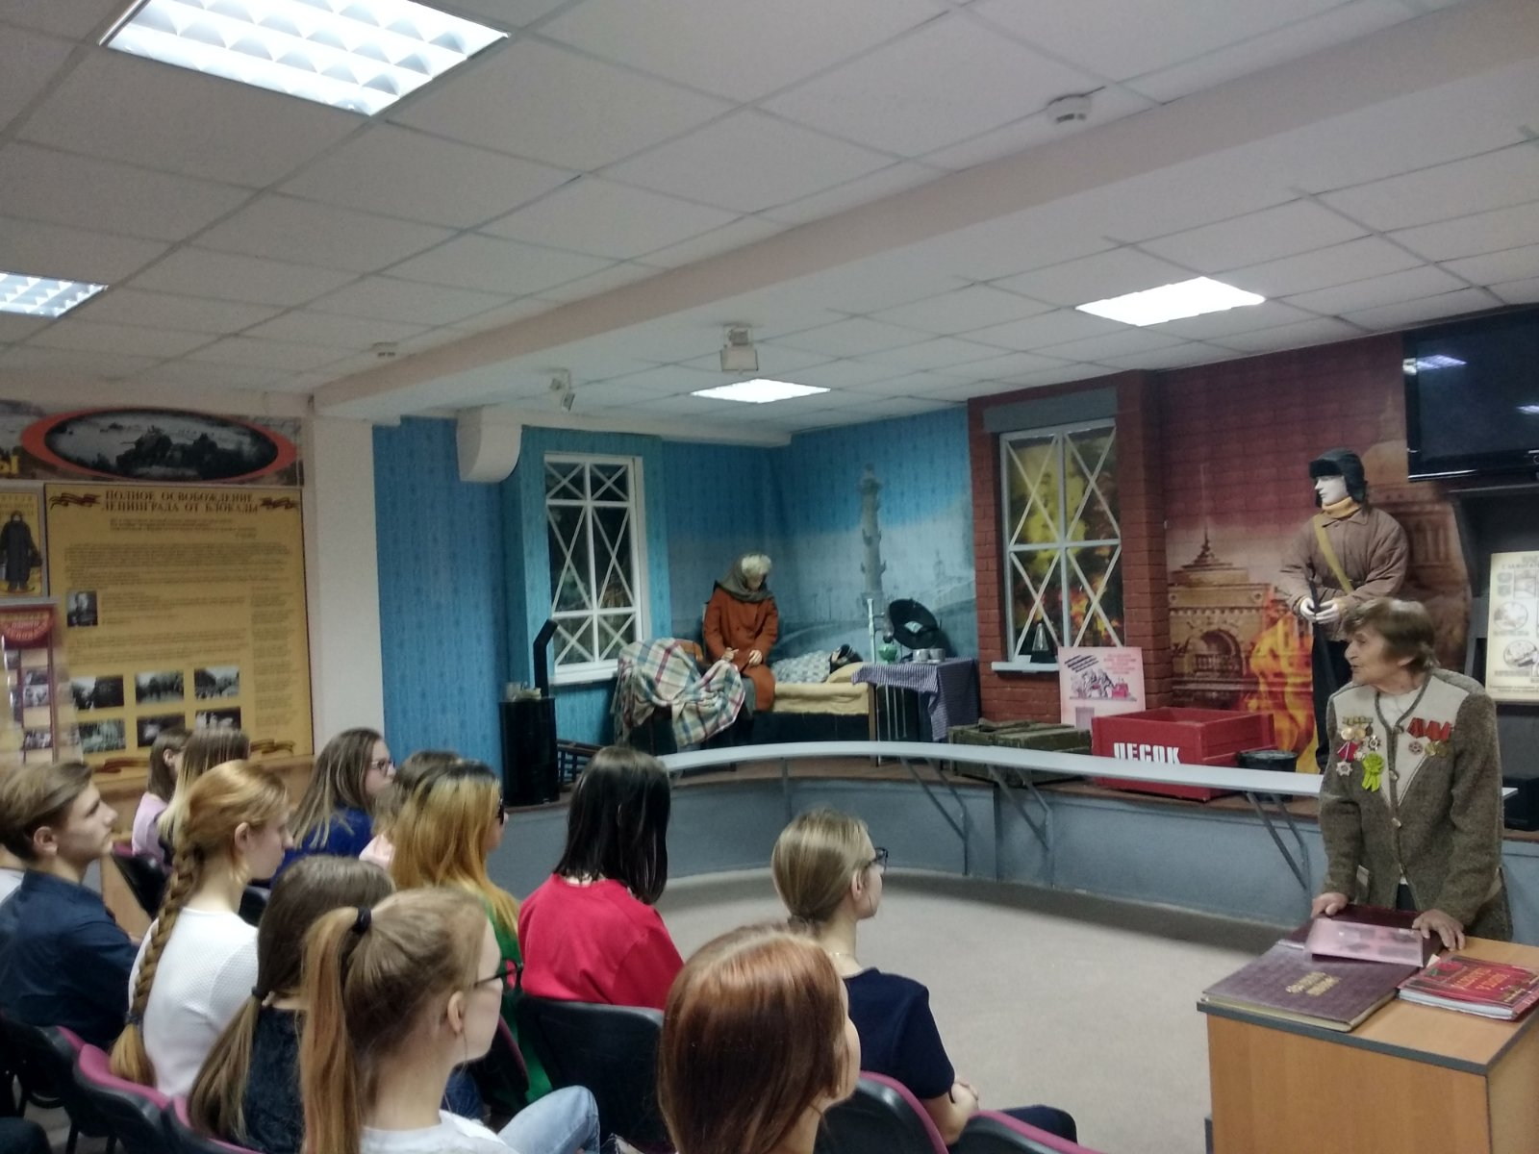
В начале учебного года в школьном музее активисты проводят игру-викторину «Знакомство с музеем», а для пятиклассников устраивают праздник «Посвящение в актив музея» . Ежегодно в ноябре активисты музея учувствуют в городских и областных конкурсах , посвященных военному Параду в городе Куйбышеве 7 ноября 1941 года: конкурс агитбригад, чтецов, фотоконкурс, конкурс вокалистов. После участия в конкурсах ребята выступают со своими номерами перед ветеранами в школьном музее на торжественном мероприятии, посвященной этой дате.
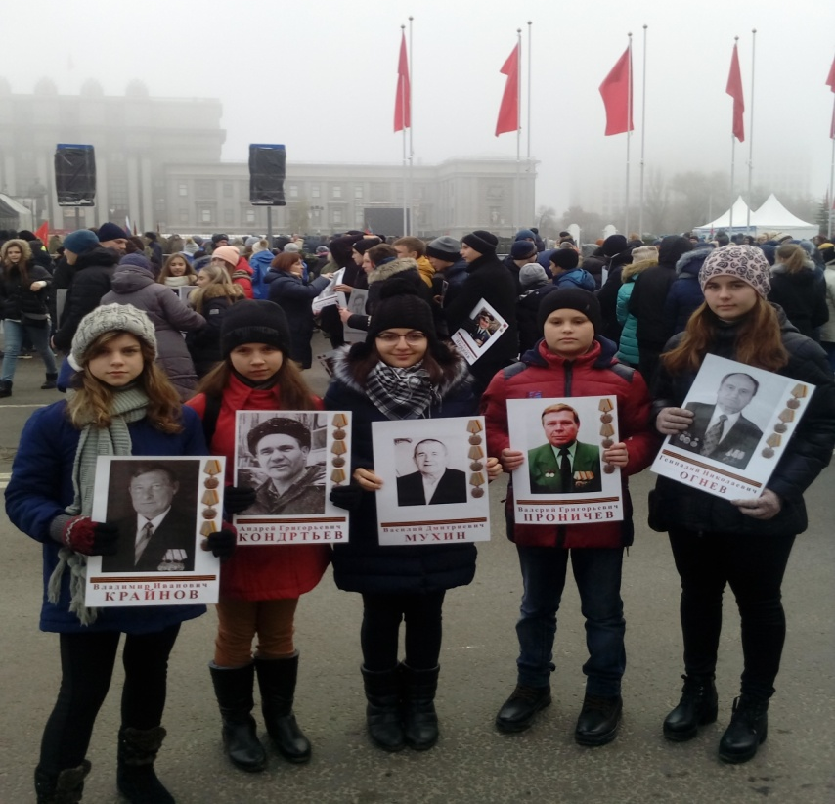
В преддверии новогодних праздников у музейных активистов стало традицией организовывать поздравления для ветеранов. Ребята приглашают ветеранов в музей или навещают их дома, поздравляют , дарят открытки и елочные игрушки, сделанные своими руками, устраивают чаепития с ветеранами.
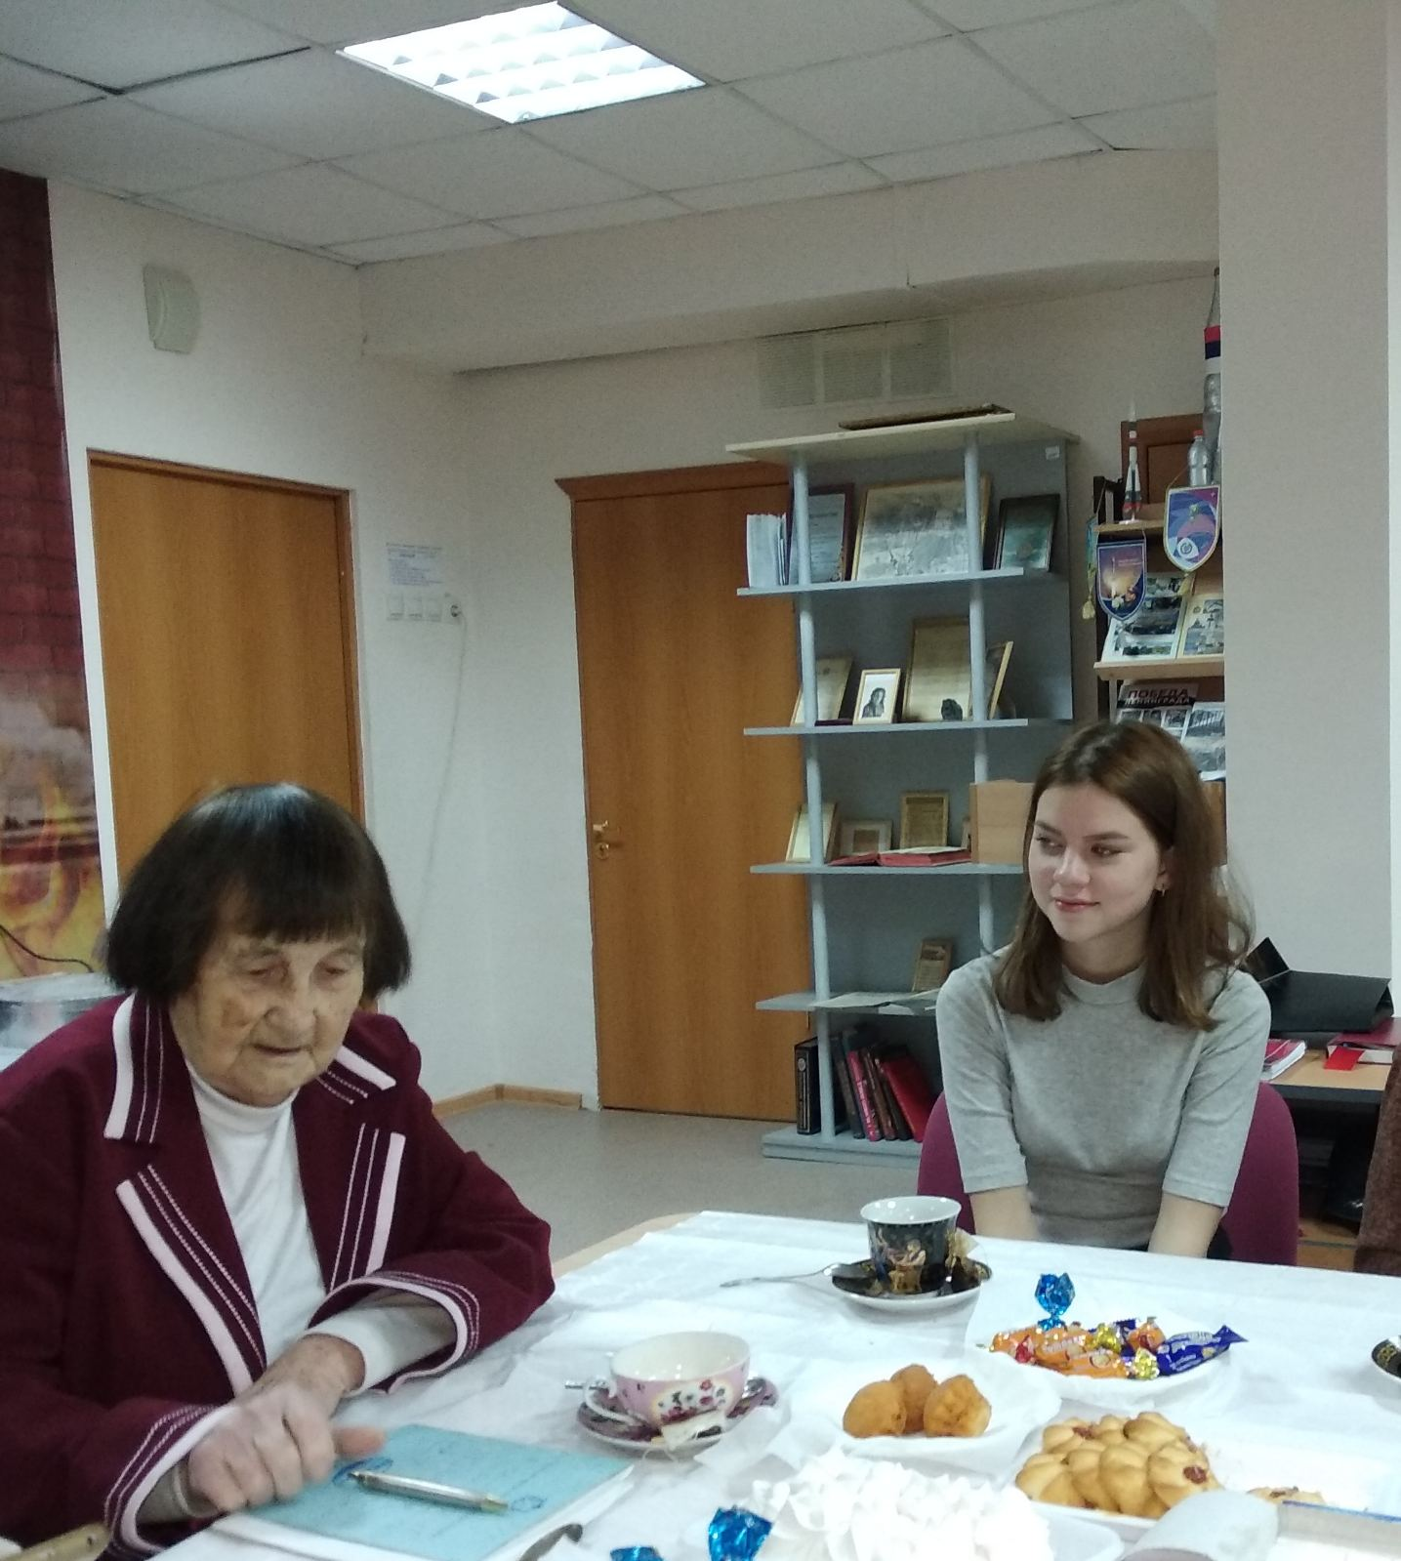
Ежегодно в январе в школьном музее совместно с активистами общественной ветеранской организацией «Жители блокадного Ленинграда» идет активная подготовка к празднованию 27 января- Дня полного освобождения Ленинграда от фашисткой блокады. Учащиеся с ветеранами составляют сценарий праздничной программы, подбирают выступления для концерта. 27 января активисты музея возлагают цветы к Вечному огню в память о жертвах блокадного Ленинграда, затем участвуют в праздничной программе.
Ежегодно в музее проводятся конкурсы чтецов «Строка, пробитая пулей» и конкурсы инсценированной песни «Эх, путь дорожка фронтовая» среди классов школы, где ребята читают стихи о Великой Отечественной войне, творчески представляют песни военных лет.
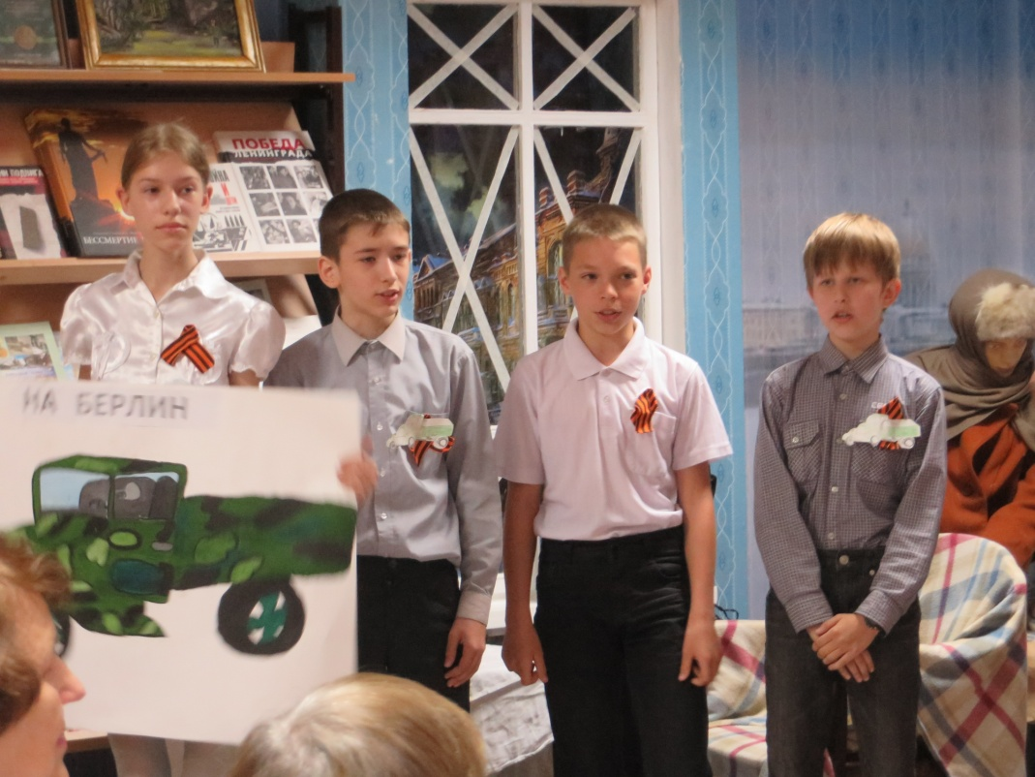
В течение года методист музея и педагоги школы проводят в школьном музее уроки мужества, посвященные дням воинской Славы России .
Ежемесячно с учащимися организуется просмотр советских фильмов о Великой Отечественной войне с дальнейшей беседой- обсуждением этого фильма.
В начале 2019-2020 года в школьном музее «Блокадный Ленинград» составлен план мероприятий , посвященных 75-летию Великой Победы. Для учащихся 5-х классов активисты музея разработали краеведческую игру «Путешествие по военным достопримечательностям Самары», которая будет проведена в честь Дня Победы. Впервые планируется провести конкурс квестов среди 6-9 классов. Учащимся будут предложены темы квестов: фронтовые награды, сражения Великой Отечественной войны, великие военные полководцы, города-герои, пионеры – герои. Участникам квестов необходимо будет собрать военную карту. Фрагменты карты ребята будут находить, отвечая на вопросы квеста по теме, которая им достанется по жребию. После того, когда участники квеста добудут все фрагменты , они должны будут составить карту и по ней найти и освободить пленного солдата. Для старшеклассников готовится квесты с элементами театральных постановок « Вестники Победы». В ходе игры ребята должны выполнить секретное задание- найти военный планшет с важными документами. Участники квеста будут отгадывать названия произведений о войне, отрывки из которых будут им представлены в инсценированной форме. По отгаданным названиям они должны составить ключевое слово квеста и найти планшет с секретными военными документами.
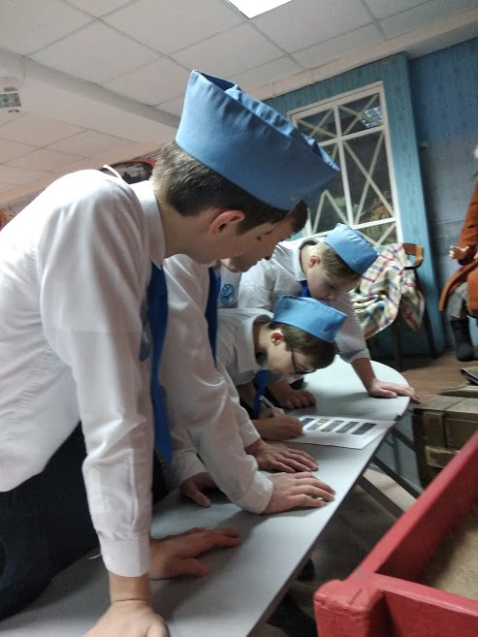
В школьном музее «Блокадный Ленинград» разработана организация выездных экскурсий-«Экскурсия в чемодане» по месту жительства ветеранов, которые по причине проблем со здоровьем и возраста не могут посетить школьный музей. Помимо поздравлений с праздником Победы, ребята будут показывать экскурсии с экспонатами, которые они привезут домой к ветерану.
Активистами музея ведется Книга Памяти родственников учащихся и педагогов школы-участников Великой Отечественной войны и тружеников тыла. Ребята и учителя на уроках Мужества, на классных часах в музее рассказывают о военных подвигах своих великих предков .

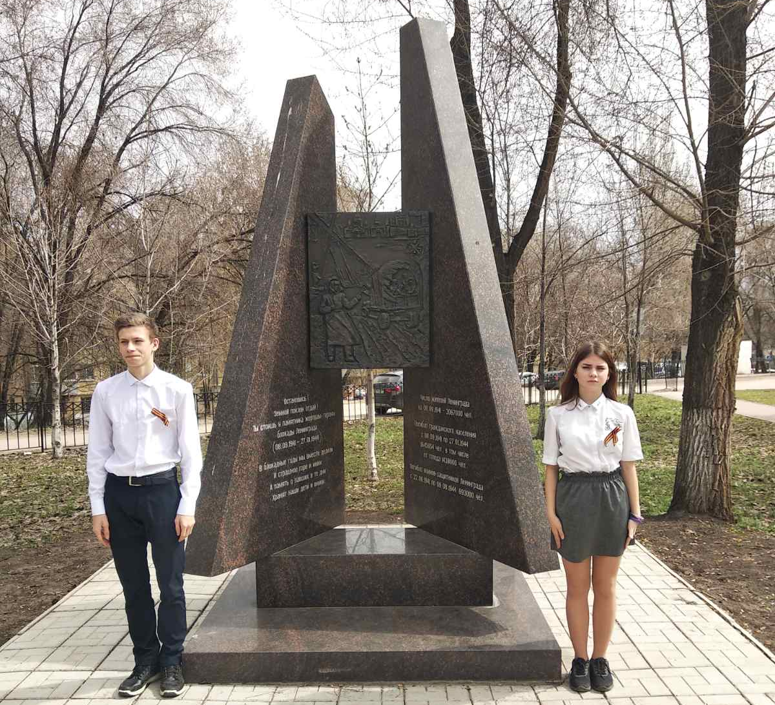
Также активисты музея комплектуют Блокадную Книгу Памяти, в которой публикуют сведения о защитниках Ленинграда в Великой Отечественной войне ,о жителях блокадного Ленинграда, погибших и ушедших из жизни.
В 2019-2020 году в школьном музее «Блокадный Ленинград» стартовал проект «Ожившие страницы Книги Памяти» .Учащееся подготавливают театральные композиции о военных подвигах участников Книги Памяти.
